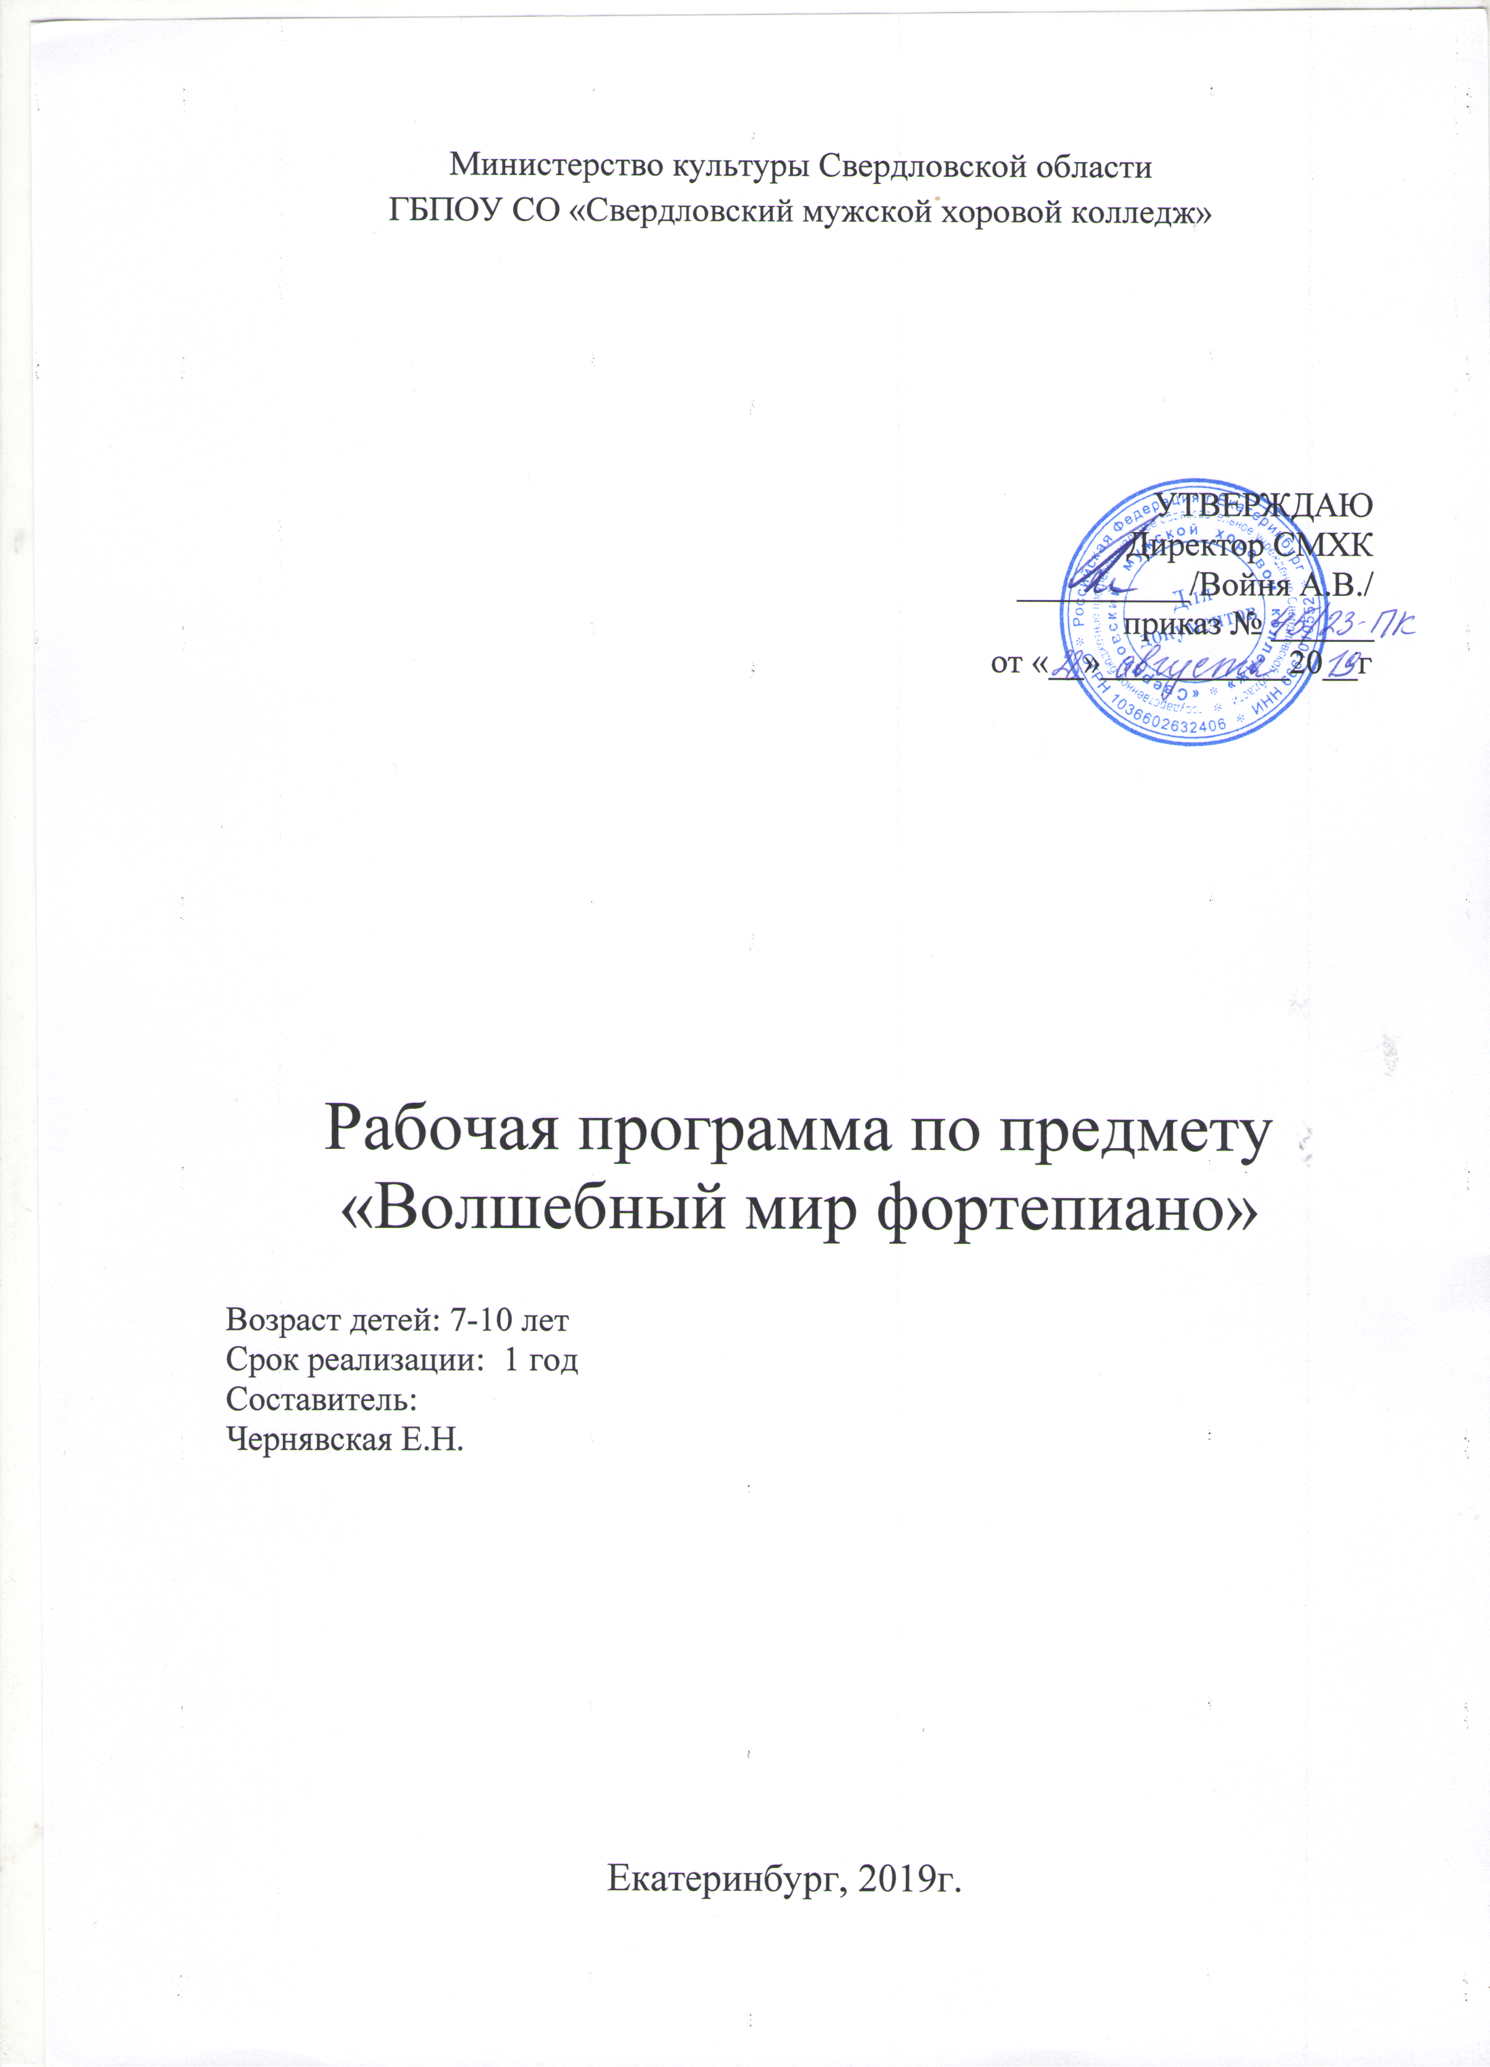

Пояснительная записка.

Предмет «Волшебный мир фортепиано» помогает уже поступившим учащимся и готовящимся поступать в промежуточные классы - приобрести необходимые навыки и умения игры на фортепиано.
Свердловский мужской хоровой колледж – уникальное учебное заведение, предоставляющее одновременно полноценное общее и специальное музыкальное образование. Достаточно большие нагрузки предъявляют особые требования и к способностям учеников, и к их склонностям, и к физическим возможностям. Данная программа направлена на развитие музыкальных способностей и необходимых навыков для игры на фортепиано для детей школьного возраста.

Цель курса:

диагностика музыкальных способностей и выявление возможностей ребёнка;
формирование элементарных знаний и необходимых навыков владения инструментом для дальнейшего обучения в школе, как по классу фортепиано, так и по хоровым и музыкально-теоретическим дисциплинам.

Задачи курса:

- знакомство с инструментом; освоение «клавиатурной топографии»;
- подготовка аппарата и формирование правильной постановки руки;
- постепенное приобретение навыка чтения нотного текста
- начальное освоение элементарных понятий звука, штриха, аппликатуры, музыкальной терминологии.
- приобретение необходимых навыков и умений игры на фортепиано, соответствующих поступлению или обучению в определенном классе ГБПОУ СО «СМХК»

Принципы обучения в классе фортепиано:

- индивидуальный подход к обучению и развитию учащегося;
- последовательность и непрерывность в постановке задач
и расположение изучаемого материала по степени возрастания трудностей;
- межпредметная интеграция (применение и пополнение знаний, полученных на занятиях предмета «Сольфеджио» и «Хоровое пение»)

Форма освоения предмета:

индивидуальная, практическая, предусматривает 1 час в неделю (30 мин) с учителем, по желанию родителей занятия проходят 2 раза в неделю (по 30 мин каждое занятие)

Учебно-тематический план

 | Содержание | Общее количество часов
1 | Знакомство с инструментом. Верхний и нижний регистры.  Освоение «клавиатурной топографии». Названия нот на клавиатуре. Нахождение нужной клавиши. | 1
2 | .Подготовительные упражнения. формирование правильной постановки руки; | 2
3 | Исполнение легких попевок. Подбор от разных нот по слуху. | 2
5 | Игра non legato | 2
6 | Знакомство со скрипичным ключом. Запись нот первой октавы. | 2
7. | Чтение нотной записи простых песенок Игра отдельными руками. Добавочные линейки. | 2
8. | Временная организация музыки. Длительности. Ритм. Ритмические упражнения. | 3
9. | Понятие мотива, фразы, предложения. | 2
10. | Штрихи. Игра legato, staccato. | 3
11. | Знакомство с басовым ключом. Добавочные линейки в басовом ключе. | 3
12. | Игра двумя руками попеременно и вместе с не сложным аккомпанементом. | 4
13. | Освоение репертуара, соответствующего классу. | 10
 | Итого: | 36

Курс рассчитан на 36 часов (1 час =30 минут)

Требования к уровню подготовки для поступающих в начальные классы ГБПОУ СО «СМХК»:

1 степень – минимальные навыки:
- правильная посадка
- свобода плечевого аппарата
- свобода погружения в клавиатуру
- non legato в cкрипичном ключе, одной рукой, 2-мя пальцами
- поочерёдное вступление рук
- лига из 2-х нот

2 степень – средний уровень навыков:
Предыдущие навыки +:
- басовый ключ
- лига из 3-4 нот
- стаккато
- двуручное исполнение
- ритмичность
- стабильность исполнения

3 степень – высокий уровень навыков:
Предыдущие навыки +:
- совмещённые штрихи
- пятипальцевые позиции, аккорды
- умение интонировать, фразировать (музыкальное мышление)
- хорошая координация
- исполнение в характере пьесы.

СОДЕРЖАНИЕ ПРЕДМЕТА

Форма индивидуальных занятий создаёт педагогу необходимые условия для внимательного и всестороннего изучения, развития и воспитания ребёнка. Объективная оценка его индивидуальных возможностей (общего и физического развития, строения рук и приспосабливаемости к инструменту, музыкальной памяти и т.д.) обусловливает дифференцированный подход к преподаванию предмета и выбору оптимальных методов обучения.
Начальное обучение игре на фортепиано предполагает определённые этапы. Количество времени, затраченное на освоение того или иного этапа, выбирает педагог, в зависимости от способностей и восприимчивости ученика.

1 этап

Знакомство и налаживание контакта учителя и ребёнка, играющее очень большую роль в дальнейшем желании ученика заниматься, с радостью и интересом идти на урок.
Знакомство со звучанием, художественными возможностями и строением, механикой инструмента.
Вырабатывание у ребёнка ощущения свободы плечевого пояса, азы постановки рук с помощью гимнастики, игр, в том числе пальчиковых.
Освоение «клавиатурной топографии». Черные и белые клавиши, их названия. Для облегчения запоминания существует множество методик, сказок.
Разучивание несложных песенок «с рук» - развитие музыкальной памяти, ритма, слуха. Освоение штриха non legato.

2 этап

Понятия - нотный стан, скрипичный ключ. Расположение нот на нотном стане. Длительности. Знаки альтерации. Аппликатура. Лига на две ноты – её характер и обозначение в тексте. Штрих staccato, его характер и обозначение. Одноголосные пьески с поочерёдной сменой рук. Интонация, фраза, характер музыки, зависимость звука от прикосновения к клавише. Динамические оттенки «F» и «P». Басовый ключ. Двуручное исполнение. Лиги на 3 и 4 ноты. Пятипальцевые позиции. Аккорды.

3 этап

Освоение репертуара, соответствующего классу обучающегося. Произведения выбираются по мере усложнения, исходя из индивидуальных возможностей учащегося.

Репертуар:

Для освоения ребёнком перечисленных выше навыков и умений, для педагога в настоящее время имеется огромное количество всевозможных нотных сборников. Каждый преподаватель имеет возможность выбирать необходимый именно данному ученику и в данное время репертуар, исходя из задач, стоящих перед ним. Это могут быть народные попевки, детские песенки, образные пьесы, понятные детям, вызывающие их интерес. Вот лишь некоторые из них:

А.Николаев «Школа игры на фортепиано»
Л.Баренбойм «Путь к музыке».
Б. Милич «Педагогический репертуар».
С.Ляховицкая « Первые шаги»
С.Шакирова «Здравствуй»
А.Д.Артоболевская «Первая встреча с музыкой» 1я часть
Ф. Брянская «Фортепианная школа Ф.Брянской»

Литература:

А.Алексеев Методика обучения игре на фортепиано
А Гольденвейзер Беседы о музыкальном воспитании и обучении детей.
А.Д.Артоболевская Методические рекомендации к сборнику «Первая встреча с музыкой»
Л.Баренбойм Фортепиано и начальное музыкальное обучение.
Е. Тимакин Навыки разбора и чтения нот в начальный период фортепианного обучения.
С.Савшинский Детская фортепианная педагогика
Ф.Брянская Формирование и развитие навыка игры с листа в первые годы обучения.
Е.Калантарова Начальное обучение пианистов.
С.М.Майкапар Как работать на рояле.
И.Э Сафарова Игры для организации пианистических движений.

